Муниципальное дошкольное образовательное учреждение
«Ломовской детский сад»

Час общения
«Безопасность в летний период»

Подготовила:
Игнатьева Елена Петровна

Д.Лом
2022 год

Цель: формирование навыков безопасного поведения детей в период летних каникул.
Задачи:
- создать условия для обобщения знаний детей о правилах поведения на летних каникулах;
- способствовать формированию знаний у детей о правилах безопасности в летний период;
- воспитывать у детей бережное отношение к своему здоровью.

Ход часа общения

- Вступительное слово воспитателя.

Мир, в котором мы живём, полон опасностей, постоянно угрожающих нашему здоровью и самой жизни. Ни проходит и дня, чтобы СМИ не принесли сообщения об очередном происшествии, в которых часто пострадавшими бывают дети. И чтобы этого не произошло, важно соблюдать правила безопасного поведения согласно возникшей ситуации, ведь от этого может зависеть не только ваша жизнь, но и тех, кто оказался рядом.
Наступила пора летних каникул, когда вы, ребята, большую часть времени проводите на улице, в кругу сверстников. Как сделать летние каникулы, эту самую счастливую пору в жизни каждого воспитанника, по-настоящему безопасными?
Воспитатель : Итак, тема часа общения «Безопасное лето», как вы думаете, о чём мы сегодня будем говорить на занятие?
Как вы считаете, какова цель нашего занятия?
Ответ детей. Мы будем повторять всё, что знаем и учиться новому безопасному поведению в период летних каникул.
2. Изучение нового материала.
Воспитатель:
Чтобы раскрыть важность нашей темы и достичь цели, решить задачи, мы с вами повторим, закрепим следующие вопросы.
1.Если ты заблудился в лесу.
2. Пожар в природе.
3. Клещи.
4. Безопасное поведении на воде.
5. Соблюдение теплового режима.
6. Соблюдение правил дорожного движения.
7. Правила дорожного движения для велосипедиста.
8. Действия граждан при обнаружении подозрительного предмета.
Воспитатель : Что такое Безопасность?
Ответ детей. Безопасность – это защищённость человека от опасных ситуаций.
Скоро лето, всем известно.
Но запомнить нам полезно
правил несколько, друзья.
А точней, что делать можно,
а чего совсем нельзя.
Как вести себя в природе,
у воды и во дворе.
Наши правила просты,
ты послушай и пойми.
2.1. Правила поведения в лесу. Отправляясь в лес за грибами, на прогулку или в поход, люди часто не задумываются о своей безопасности. Ежегодно спасательные службы регистрируют сотни случаев, когда люди теряются в лесу.
Благоприятный исход подобных происшествий зависит от многих факторов: физического и психологического состояния, запасов пищи и воды, умения ориентироваться на местности, эффективности снаряжения и т.д. Известно немало случаев, когда люди, отправившись в лес и не имея достаточного опыта и знаний местных условий, легко сбивались с дороги и, потеряв ориентировку, оказывались в бедственном положении.
Как же должен вести себя человек, заблудившийся в лесу?
• Прекратить движение и попытаться восстановить ориентировку с помощью компаса или пользуясь различными природными признаками;
• организовать временную стоянку на сухом месте, чтобы успокоиться и продумать дальнейшие действия;
• если «прогулка» затянулась, следует поискать пищу вокруг себя;
• попытаться обозначить свое местонахождение поисковым группам (солнечный зайчик, сигнальный флаг, электрический фонарик, костер);
• если вы решили не дожидаться помощи спасателей и отправились в путь, оставляйте метки по ходу своего движения. Помните, часто поставленные метки облегчают поиск спасателям;
• ориентируйтесь по звукам: выстрелам, гудкам, стуку колес поезда, сигналу автомобиля, лаю собак;
• если идти вниз по течению реки, ручья, можно выйти к морю, а там – и к жилью.
Помните, что отчаяние – плохой помощник. Никогда не опускайте рук. Ваша задача – как можно дольше продержаться до прихода помощи. Не сомневайтесь – вас обязательно найдут!
2.2. С целью недопущения пожаров в природной среде запрещается:
Бросать в лесу горящие спички, окурки, тлеющие тряпки.
Разводить костер в густых зарослях.
Выжигать сухую траву на лесных полянах, в садах, на полях, под деревьями.
Поджигать камыш.
Разводить костер в ветреную погоду и оставлять его без присмотра.
Оставлять костер горящим после покидания стоянки.
Выходить нужно на дорогу, широкую просеку, опушку леса, к водоему. Если что- то мешает вам уйти от огня, войдите в водоем или укройтесь на открытой поляне, накрывшись мокрой одеждой. Обязательно сообщите о месте пожара спасателям.

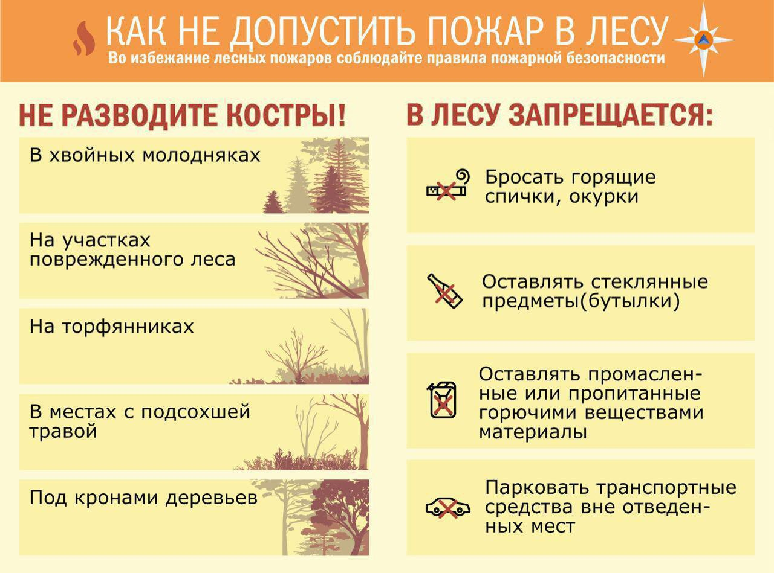

2.3. Ещё одна из опасностей, которая нас подстерегает - это клещи.

Многие любят отдыхать в лесополосах. К сожалению, такая прогулка может привести к неприятным последствиям.
Особую опасность представляют клещи. Они могут заразить человека инфекционными болезнями, из которых одной из самых опасных является клещевой энцефалит.
Заболевание характеризуется резким подъемом температуры до 39–40 градусов, сильными головными болями, рвотой. Развиваются неврологические нарушения, параличи верхних конечностей. Очень важно знать, что первые 2–3 часа после начала кровососания, клещи не успевают внести дозу вируса, достаточную для развития заболевания. Поэтому нужно срочно обратиться к врачу.
В целях профилактики заболеваемости клещевым энцефалитом рекомендуется:
1. При выходе в зеленую зону иметь одежду, плотно прилегающую к телу, куртки заправлять в брюки, брюки в сапоги, рукава и ворот должны быть застегнуты.
2.В целях обнаружения клещей каждые 2 часа проводить самоосмотры и
Взаимо-осмотры открытых частей тела и поверхности одежды.
3.При жаркой погоде, когда нет возможности надевать плотно прилегающую одежду, перед выходом в зеленую зону применятьмази и лосьоны, отпугивающие насекомых.
4.При присасывании клещей немедленно обратиться в ближайшее лечебное учреждение.
Самостоятельное удаление клеща допускается взрослыми, если нет возможности обратиться в медицинское учреждение.
При этом необходимо соблюдать следующие правила:
1.Перед удалением клеща нужно смочить растительным маслом или керосином.
2.Оттянуть присосавшегося клеща пальцами и на головную часть у самой поверхности кожи наложить нитяную петлю.
3.Осторожными покачиваниями, не совершая резких движений, за оба конца нити извлекают клеща вместе с хоботком.
4. Если остался хоботок в теле человека, его удаляют обожженной иглой или булавкой.
5.Место укуса обработать йодом.
6.После этого обратиться в лечебное учреждение.
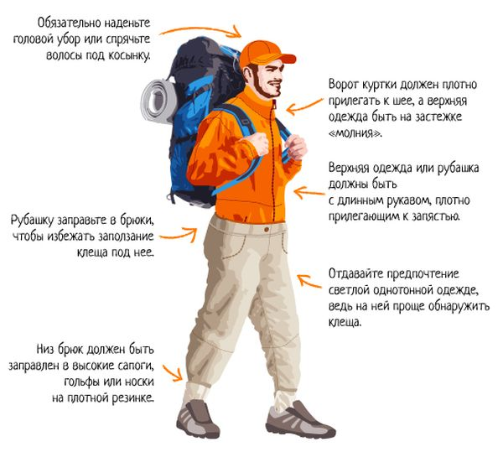
2.4. Безопасное поведение на воде.

А что за летний отдых без купания? Особенно когда солнышко припекает, а прохладная вода пруда или речки, озера или моря так и манит, так и приглашает окунуться. Но и манящая прохладой вода может грозить смертельной опасностью. Прежде всего, нужно обязательно уметь плавать. Недаром еще у древних греков это умение считалось такой же необходимостью, как и умение, читать. Но, научившись плавать, мы сразу забываем об опасностях, грозящих нам в воде. Каждый год в России тонут 15-20 тысяч человек. И большинство из них умели плавать.
Почему мы так любим купаться?
- Маленьким детям одним купаться нельзя, ходить на пляж можно только с родителями. Старшеклассники уже более самостоятельные, родители отпускают их одних на реку. Но как маленьким, так и большим ребятам, нельзя забывать простые правила, которые сделают ваш отдых безопасным для вашего здоровья.
- Правила поведения на воде были сформулированы еще в XIX веке, когда в 1872 году в России организовали Общество спасения на водах. Сегодня эти правила примерно те же:
- купаться и загорать лучше на оборудованном пляже;
- если вы не умеете плавать, не следует заходить в воду выше пояса;
- находится в воде не более 15–20 минут, при переохлаждении могут возникнуть судороги;
- нельзя нырять с мостов, пристаней даже в тех местах, где ныряли прошлым летом, так как за год мог понизиться уровень воды или было что-то брошено в воду;
- прыгать с берега в незнакомых местах категорически запрещается;
- нельзя заплывать за буйки, так как они ограничивают место с проверенным дном – там нет водоворотов;
- нельзя заплывать далеко, так как можно не рассчитать своих сил, чтобы вернуться к берегу;
- опасно подныривать друг под друга, хватать за ноги, пугать, сталкивать в воду и заводить на глубину тех, кто не умеет плавать;
- опасно купаться в воде ниже +17–19⁰С;
- не следует купаться в шторм;
- не следует купаться ночью.
Когда вы вышли на берег и начали загорать, нужно помнить, что опасным может быть не только море, но и солнце.

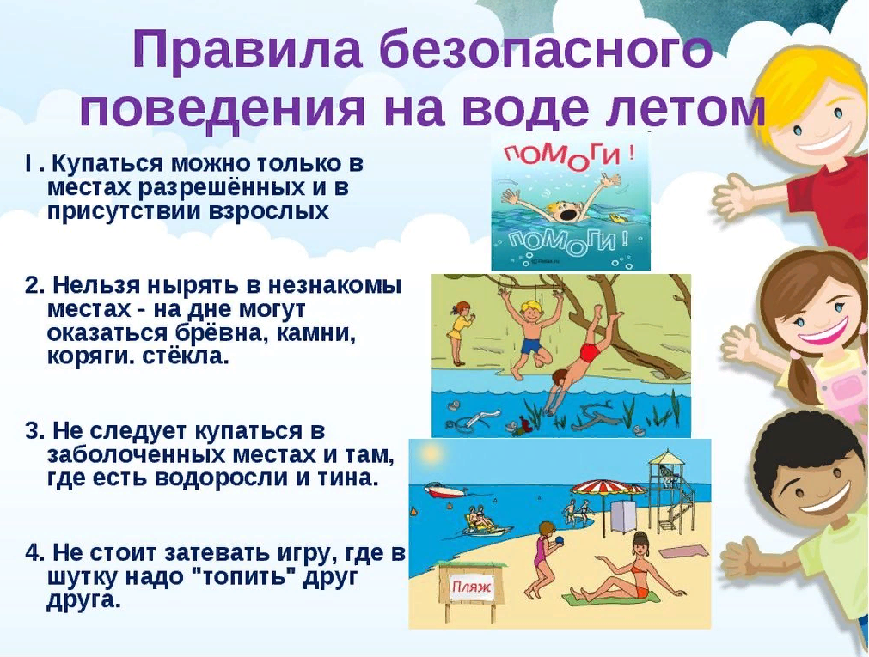

2.5. Соблюдать тепловой режим.

Солнечный удар – это болезненное состояние человека,
возникающее из-за сильного перегрева головы солнечными лучами.
Солнечный ожог – это ожог кожи, вызванный солнечными лучами.
- В жаркие солнечные дни держи голову покрытой.
- Избегайте длительного пребывания на солнце.
- Носите лёгкую, светлую одежду из натуральных тканей.
- Пейте больше жидкости.
- Загорать лучше не лёжа, а в движении, в утренние и вечерние часы.

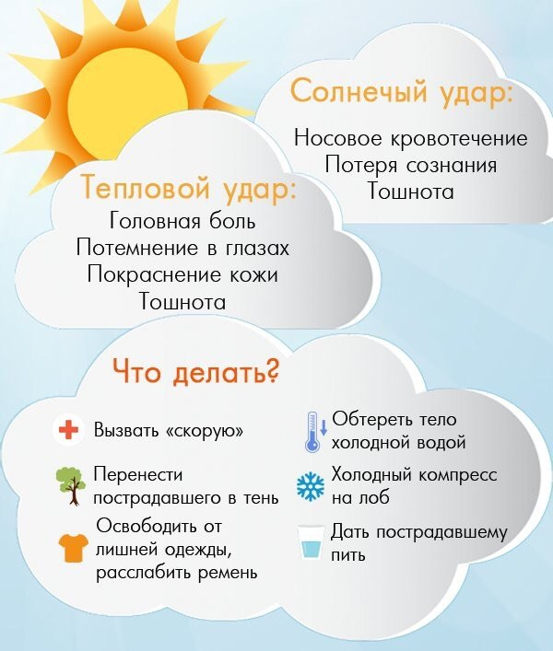
2.6.Соблюдение правил дорожного движения.

Правила дорожного движения существуют не только для водителей транспортных средств, но и для пешеходов.
1. Перед тем как выйти на проезжую часть, остановись и скажи себе: «Будь осторожен!».
2.Никогда не выбегай на дорогу перед приближающимся автомобилем: водитель не может остановить машину сразу.
3.Перед тем как выйти на проезжую часть, убедись, что слева, справа и сзади, если это перекресток, нет приближающегося транспорта.
4. Выйдя из автобуса, троллейбуса и трамвая, не обходи его спереди или сзади – подожди, пока он отъедет. Найди пешеходный переход, а если поблизости его нет, осмотрись по сторонам и при отсутствии машин переходи дорогу.
5.Не выезжай на улицы и дороги на роликовых коньках, велосипеде, самокате, санках.
6.Не играй в мяч и другие игры рядом с проезжей частью. Для игр есть двор, детская площадка или стадион.
7. Переходи дорогу только поперек, а не наискосок, иначе ты будешь дольше находиться на ней и можешь попасть под машину.
8.Никогда не спеши, знай, что бежать по дороге нельзя.
9.Когда выходишь с другими детьми на проезжую часть, не болтай, сосредоточься и скажи себе и ребятам: «Будьте осторожны!».

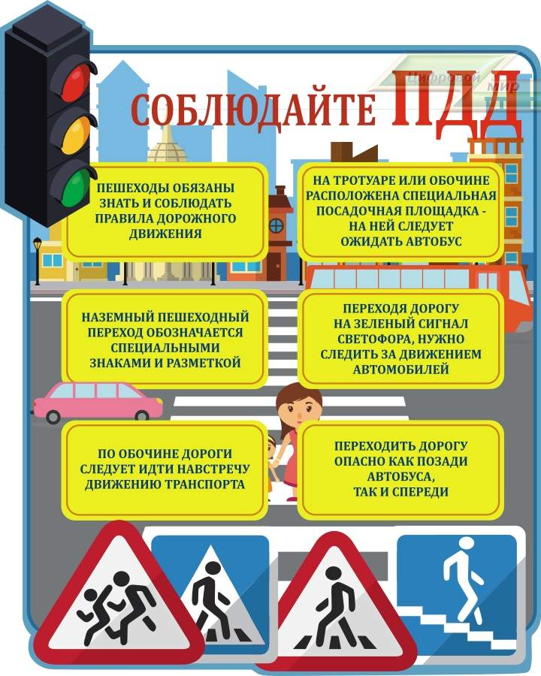

2.7. Правила дорожного движения для велосипедистов

Велосипед является транспортным средством.
Управлять велосипедом при перемещении по дорогам разрешается с 14 лет.
Велосипед должен иметь исправные тормоз, руль и звуковой сигнал, быть оборудован спереди световозвращателем и фонарем или фарой (для движения в темное время суток и в условиях недостаточной видимости) белого цвета, сзади – световозвращателем или фонарем красного цвета, а с каждой боковой стороны — световозвращателем оранжевого или красного цвета.
Велосипеды должны двигаться по велосипедной дорожке, а при ее отсутствии – по крайней правой полосе проезжей части в один ряд возможно правее. Допускается движение по обочине, если это не создает помех пешеходам. Движение велосипедов (как и любых других транспортных средств) по тротуарам запрещено.
Водителям велосипеда запрещается: ездить, не держась за руль хотя бы одной рукой;
двигаться по дороге при наличии рядом велосипедной дорожки;
двигаться по дороге в темное время суток без включенного переднего белого фонаря.
Запрещается буксировка велосипедов, а также велосипедами.

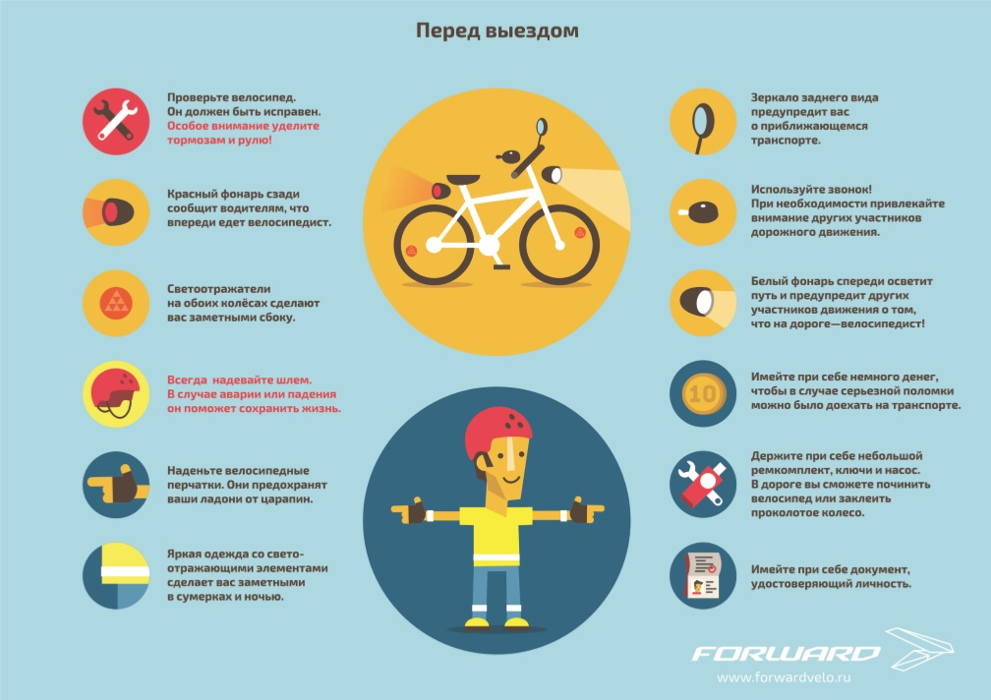

2.8. Систематизированный этап
а) Игра «Да-нет»
- Сейчас я проверю, какие вы внимательные пешеходы. Я вам задаю вопрос, а вы отвечаете «да» или «нет».
- - Что хотите - говорите, в море сладкая вода?
- -Что хотите - говорите, красный свет - проезда нет?
- -Что хотите - говорите, каждый раз, идя домой, играем мы на мостовой?
- - Что хотите - говорите, но если очень вы спешите, то перед транспортом бежите?
- - Что хотите - говорите, мы всегда идем вперед только там, где переход?
- -Что хотите - говорите, мы бежим вперед так скоро, что не видим светофора?
б) Физкультминутка
- Давайте немного разомнёмся с вами. Откройте по ссылке видеоролик: https://www.youtube.com/watch?v=rSK2tlnNKgc. Перейдя по этой ссылке, вы увидите физкультминутку. Ваша задача в точности повторять движения. Начнем!
3. Рефлексия
Воспитатель : сейчас я вам раздам смайлики, на которых вы нарисуете не достающую часть. Поднимите вверх, покажите их друг другу, а теперь мне.
Так вы ответите на вопрос: «Как я соблюдаю правила техники безопасности?» (Дети показывают воспитателю свои смайлики).
Итак, рефлексия показала, что мы далеко не идеально себя ведем, не всегда соблюдаем элементарные правила безопасности. Я думаю, что наше сегодняшнее занятие помогло вам оценить важность полученных знаний и правил, ведь порой от этого зависят наше здоровье и даже жизнь.
Итоги занятия:
- Ребята, а сейчас предлагаю посмотреть вам небольшой видеоролик для того, чтобы закрепить изученный материал. Видеоролик вы можете найти, перейдя по ссылке: https://youtu.be/BrSjse9NRNQ.

ПОМНИТЕ:
В заключении можно сделать вывод: соблюдая простые меры предосторожности и прислушиваясь к советам специалистов, вы обезопасите себя от несчастных случаев.
Воспитатель : Желаю вам весело, активно, а главное безопасно провести свои летние каникулы

